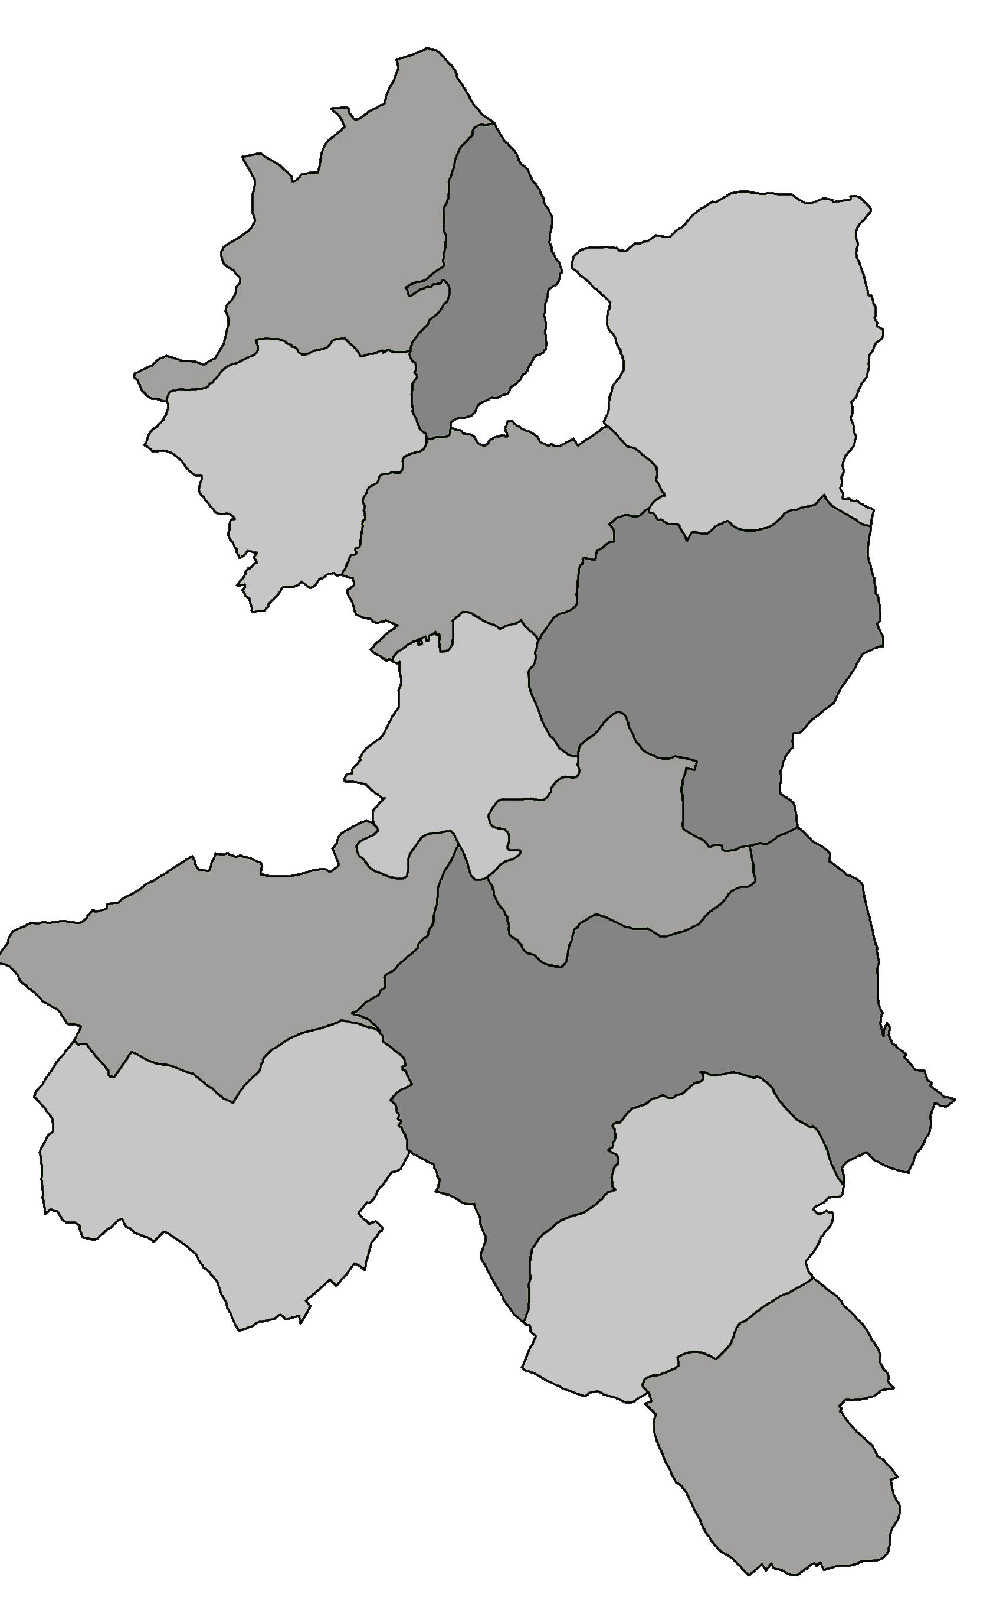
POZVÁNKA

Předseda Mikroregionu Pojizeří svolává

na úterý 13. února 2018 od 15,00 hod.
v obci Slaná v kulturním domě

veřejné zasedání shromáždění zástupců s následujícím programem:

- Zahájení
- Volba pracovních orgánů
- Způsob hlasování
- Návrh programu jednání
- a) Informace o MAP – Mgr. Petr Sádek
- b) Schválení termínu platby ročního členského příspěvku v roce 2018
- c) Schválení rozpočtu svazku na rok 2018
- d) Schválení střednědobého výhledu rozpočtu 2019 - 2021
- e) Udělená dotace na nákup kompostérů ze SFŽP
- f) Poradenská činnost 2018 – uzavření příkazní smlouvy
- g) Výběrové řízení GDPR
- h) Aktuální informace – vypsané dotační podpory pro obce – J. Lásková Soldátová
- i) Schválení podání žádosti z POV Libereckého kraje za svazek
- j) Inventarizace majetku za rok 2017
- k) Informace od hosta – David Pražák
- l) Diskuse
- Závěr

Dalibor Lampa
předseda

Vyvěšeno : ………. 2018 na úředních deskách a el. deskách obcí MR Pojizeří

Sejmuto 13.2. 2018

